รายงานการปฏิบัติราชการ งานป้องกันปราบปราบ

มกราคม 2567

เมื่อวันที่ 10 มกราคม 2567 เวลา 13.00 น. ชุดชุมชนสัมพันธ์ ออกตรวจเยี่ยมชุมชนตามนโยบาย ชุมชนบ้านเวียงใต้ หมู่ที่ 3 ตำบลเวียง อำเภอเชียงแสน จังหวัดเชียงราย
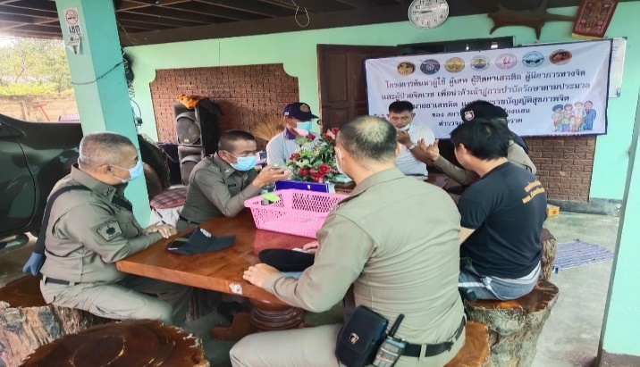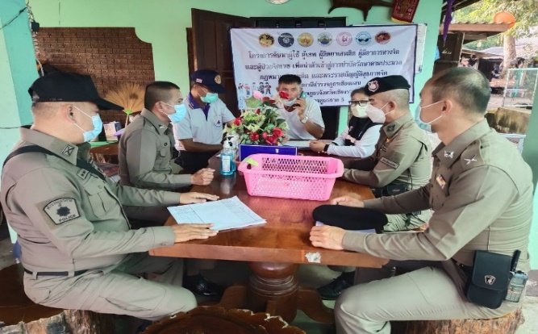
เมื่อวันที่ 24 มกราคม 2567 เวลา 09.00 น. เจ้าหน้าที่ ชุดชุมชนสัมพันธ์ สภ.เชียงแสน ได้เป็นวิทยากร ให้ความรู้ เอาชีวิตรอดปลอดภัยในเหตุกราดยิง (Active Shooter) "หนี ซ่อน สู้" หรือ "Run Hide Fight" ณ โรงเรียนชุมชนบ้านป่าสัก ตำบลป่าสัก อำเภอเชียงแสน จังหวัดเชียงราย
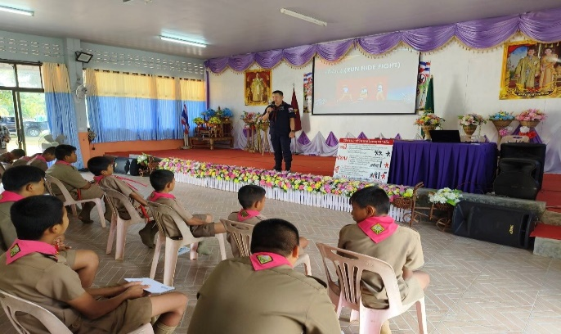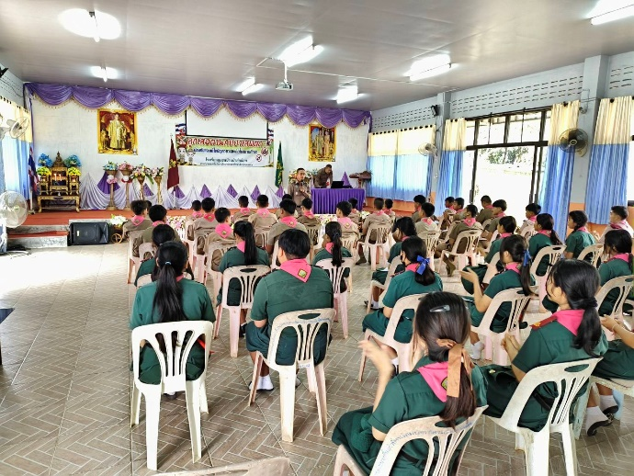
วันนี้ 26 มกราคม 2567 เวลา 09.00-10.00 น. ครูตำรวจแดร์ สภ.เชียงแสน ให้ความรู้ตามโครงการแดร์ (D.A.R.D.).โรงเรียนบ้านสันธาตุ ต.โยนก อ.เชียงแสน.จ.เชียงราย
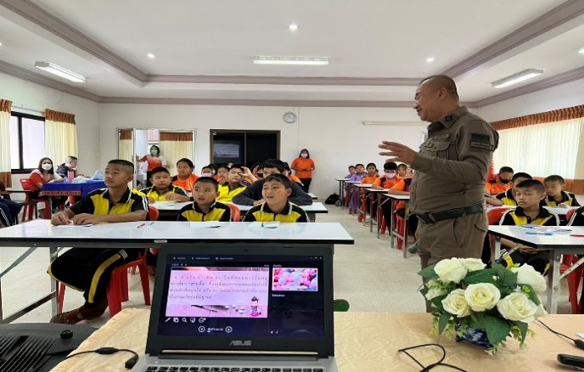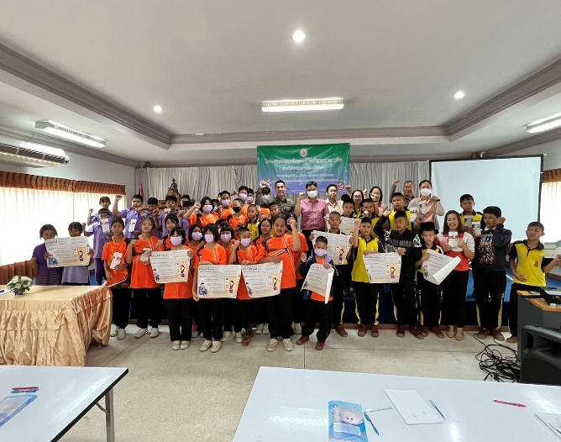
ร้อยเวร 20 พร้อม สายตรวจรถยนต์ สายตรวจรถจักรยานยนต์ ออกตรวจร้านอาหาร,สถานบริการ ในเขตพื้นที่รับผิดชอบ โดยตรวจสอบร้านอาหาร,สถานประกอบการคล้ายสถานบริการ โดยได้กำชับ ให้เปิด/ปิด ให้ตรงตามเวลาที่กำหนด พร้อมทั้งได้กำชับห้ามไม่ให้เด็กอายุต่ำกว่าที่กฎหมายกำหนดเข้าไปใช้บริการในร้านและไม่ให้มีการซื้อขายการค้าประเวณีและยาเสพติดภายในร้านโดยเด็ดขาด เป็นประจำทุกวัน
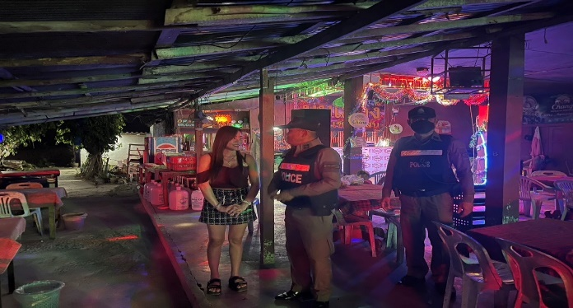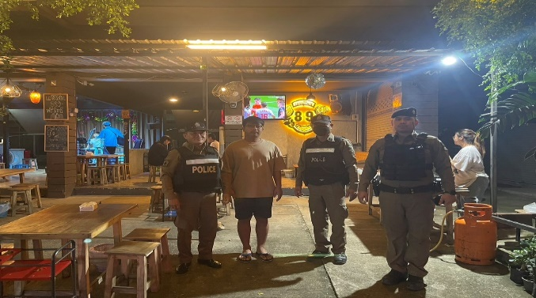

ด่านตรวจแม่มะ สภ.เชียงแสน ตั้งด่านตรวจตามแผนสกัดกั้นบุคคลลักลอบหลบหนีเข้าเมือง ปราบปรามยา เสพติด สารตั้งต้นและเคมีภัณฑ์ ชายแดนภาคเหนือ(นบ.ยส.35)เป็นประจำทุกวัน ตลอด 24 ชั่วโมง
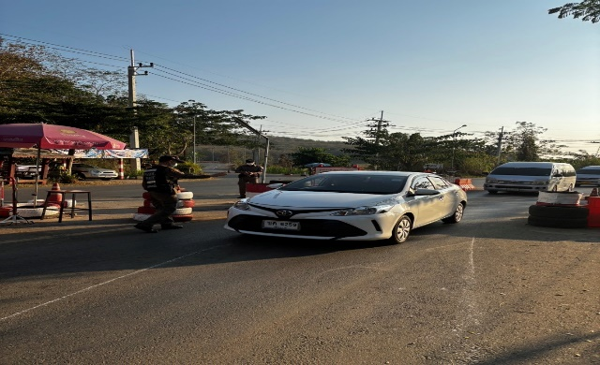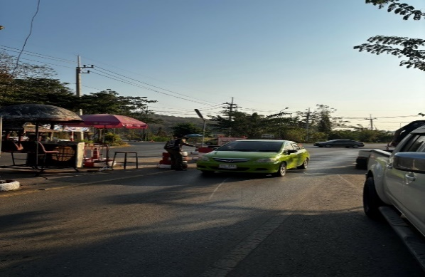

ช่วงวันที่ 1 มกราคม 2567 ถึง 31 มกราคม 2567 ร้อยเวร 20 สายตรวจรถยนต์ ได้มีการออกตรวจจุดเสี่ยง จุดล่อแหลมร้านสะดวกซื้อในพื้นที่ เพื่อป้องกันเหตุ สร้างความอุ่นใจ และรักษาความปลอดภัยให้แก่​​ประชาชน จำนวน 152 ครั้ง
